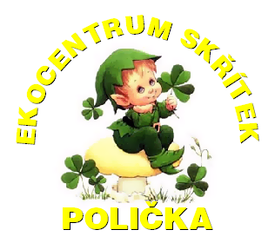


Ekocentrum PALETA Pardubice
krajský koordinátor environmentální
výchovy, vzdělávání a osvěty


ve středu 5. 5. 2010 od 17 hodin

povede

v Divadelním klubu v Poličce

Michal Ruman
předseda občanského sdružení Konopa z Českých Budějovic

Občanské sdružení Konopa je nestátní nezisková ekologická organizace, která od svého založení v roce 1999 aktivně přispívá k šíření informací o konopí jako užitkové rostlině. Společným zájmem členů Konopy je obnovení pěstování, hospodářského zhodnocování a léčebného využívání jedné z nejstarších kulturních rostlin za účelem zlepšení individuálních i kolektivních životních podmínek na lokální, regionální, národní i globální úrovni.

Náplní vzdělávacího semináře bude:

- úvod do botaniky
- vlastnosti konopných surovin a výrobků
- rukodělné zpracování přírodních vláken
- získání informací o konopí jako olejnaté, přadné a léčivé kulturní rostlině
- pochopení principů trvalé udržitelnosti a vztah k tradiční venkovské kultuře prostřednictvím konopí setého
- téma „Tradiční zpracování konopí“ seznámí s tradičními nástroji - trdlicí, vochlicí a s rosenými konopnými stonky
- výroba drobného předmětu z konopných vláken

